Les mouvements de la Terre – Déroulé possible - Page 1

Séances | Contenus | Supports
1 | Qu’est-ce que l’univers ?  Qu’est-ce qu’une galaxie ?  Qu’est-ce que le système solaire ? | Vidéos  Cahier d’éveil
2 | La Terre, notre planète  Les mouvements de la Terre : La rotation | Vidéos  Cahier d’éveil
3 | Les mouvements de la Terre : La révolution | Vidéos  Cahier d’éveil
4 | Travail sur la fiche d’attendus | Cahier de Travail à la Maison
5 | Evaluation | Fiches

Séance 1
a – Qu’est-ce que l’univers ?
D’après vous, qu’est-ce que l’univers ?
L’univers est l’ensemble de tout ce qui existe.
Faire énoncer par les élèves ce « tout ce qui existe ».
Passer la vidéo suivante pour valider/rectifier/compléter les réponses des élèves.
Les fondamentaux par Réseau Canopé L’univers
https://lesfondamentaux.reseau-canope.fr/video/sciences-et-technologie/le-ciel-et-la-terre/le-systeme-solaire/lunivers
Conclure : L’univers est l’ensemble de tout ce qui existe :
- les êtres vivants
- les minéraux, c’est-à-dire les roches
- les gaz, comme l’atmosphère
- les étoiles, comme le Soleil
- les planètes, comme la Terre.

b – Qu’est-ce qu’une galaxie ?
Dire aux élèves : L’univers est composé de plusieurs « morceaux », que l’on appelle galaxies. Une galaxie, c’est un énorme groupe d’étoiles, de planètes, de gaz et de poussières qui restent ensemble grâce à une force invisible appelée la gravité. Nous, nous vivons dans une galaxie qui s’appelle la Voie lactée. Elle contient des milliards d’étoiles. Notre Soleil est juste une étoile parmi beaucoup d’autres.

c – Qu’est-ce que le système solaire ?
Dire aux élèves : Donc nous, nous faisons partie du système solaire. Le système solaire, c’est le Soleil et tout ce qui tourne autour de lui.

Nous allons maintenant voir une vidéo qui explique cela.
Le système solaire Vidéo Maître Lucas 8’06’’
https://www.youtube.com/watch?v=jdInvnIkwIk
On peut dire aux élèves pour une meilleure compréhension : Si le Soleil était un ballon au milieu de la cour, la Terre serait comme un petit pois très loin… et les autres planètes encore plus loin !”
(Mercure : très proche du Soleil ; Vénus : très chaude, Terre : notre planète ; Mars : rouge ; Jupiter : la plus grande ; Saturne : avec des anneaux ; Uranus / Neptune : très loin et très froides)

e – Trace écrite
Copier la leçon partie 1 + Coller le schéma des planètes.

Annoncer ce qui sera étudié à la prochaine séance : notre planète, la Terre.

Les mouvements de la Terre – Déroulé possible - Page 1
Séance 2
a – Rappel et mise en situation
Qu’avez-vous retenu de la séance précédente ?
L’univers est l’ensemble de tout ce qui existe. L’univers est composé de plusieurs « morceaux », que l’on appelle galaxies. Une galaxie, c’est un énorme groupe d’étoiles, de planètes, de gaz et de poussières qui restent ensemble grâce à une force invisible appelée la gravité. Nous, nous vivons dans une galaxie qui s’appelle la Voie lactée. Elle contient des milliards d’étoiles. Notre Soleil est juste une étoile parmi beaucoup d’autres. Donc nous, nous faisons partie du système solaire. Le système solaire, c’est le Soleil et tout ce qui tourne autour de lui. Les planètes qui tournent autour du Soleil sont : Mercure, Venus, Terre, Mars, Jupiter, Saturne, Uranus, Neptune.

Si on se situe au niveau de l’espace, comment appelle-t-on l’endroit où nous vivons ?
La planète Terre.
Que connaissez-vous de notre planète ?
Valider/rectifier/compléter ce que a été dit par les élèves avec la vidéo suivante :
Terre, la planète bleue Vidéo Canopé 3’32’’
https ://www.youtube.com/watch ?v=lVevjGI5D0k

b – Le mouvement apparent du Soleil
Mise en situation : Imaginez que vous vous trouvez dans la nature, au sommet d’une colline, dans un champ... Il fait nuit, mais bientôt il va faire jour. Que voyez-vous dans le ciel ?
Dire : Voici ce qu’on pourrait voir.
Et visionnage de la vidéo suivante :
Relativité du mouvement Le mouvement apparent du Soleil
https ://www.youtube.com/watch ?v=apKHzKCHNiU
Faire commenter la vidéo :
Où se lève le Soleil le matin ? Le Soleil se lève à l’Est.
Où est-il à midi ? Très haut dans le ciel.
Où se couche-t-il le soir ? Le Soleil se couche à l’Ouest.

c – La rotation de la Terre
On voit le Soleil se déplacer dans le ciel. Cela correspond-il à la réalité ?
Non, ce n’est pas le Soleil qui bouge. En réalité, c’est la Terre qui tourne sur elle-même, un peu comme une toupie. Quand on est tourné vers le Soleil, il fait jour. Quand on tourne de l’autre côté, il fait nuit.

Montrer avec un globe terrestre et une lampe : placer de la Patafix sur la France et y planter un repère (drapeau collé sur une allumette), allumer la lampe et faire tourner lentement le globe. On voit, à un moment donné, la lumière arriver sur la France (lever du Soleil, jour), la lumière au maximum sur la France (midi) puis la lumière disparaître (coucher du soleil et nuit).
En combien de temps la terre fait-elle un tour sur elle-même ?
La Terre fait un tour sur elle-même en 24 heures.

Visionnage de la vidéo suivante :
Canopé : L’axe de rotation de la Terre (à mettre en lien avec l’histoire : « Et pourtant, elle tourne » Galilée) A partir de 1’32’’ à 2’28’’
https://www.youtube.com/watch?v=clW_UPBYs7c
Arrêter la vidéo à 2’01’’ et poser la question : Comment la terre tourne-t-elle ? La terre tourne sur elle-même. Dans quel sens ? Relancer la vidéo pour que les élèves puissent répondre à cette question. La Terre tourne d’Ouest en Est.
Conclure :
Le Soleil semble se déplacer dans le ciel, mais en réalité, c’est la Terre qui tourne sur elle-même, en 24 heures.
Ce mouvement s’appelle la rotation de la Terre. C’est ce qui explique l’alternance du jour et de la nuit.

Les mouvements de la Terre – Déroulé possible - Page 3

Afficher le schéma du sens de rotation de la terre pour s’assurer que les élèves ont bien compris et refaire formuler le sens de rotation de la Terre et le mettre en action sur le globe terrestre de la classe.
Afficher la carte de France avec les grandes villes et dire : Prenons l’exemple de la France, avec deux villes : Brest et Strasbourg. Ces villes verront-elles le jour se lever à la même heure ? Comment l’expliquer ?
Le soleil se lève plus tôt à Strasbourg parce que cette ville est située à l’Est et Brest est située à l’Ouest.
Comme la terre tourne d’Ouest en Est, les villes situées à l’Est voient le Soleil apparaître plus tôt.

b – Trace écrite
Copier la leçon partie 2a + coller les schémas : Tracer un trait (vertical) qui sépare la Terre en deux moitiés puis colorier en jaune la partie éclairée et en gris la partie non éclairée de la Terre.

Annoncer ce qui sera étudié à la prochaine séance : Nous avons vu aujourd’hui que la Terre tourne sur elle-même. La prochaine fois nous verrons un autre mouvement de la Terre.

Séance 3 :

a – Rappel et mise en situation
Qu’avons-nous appris dans les dernières séances de sciences ?
L’univers est l’ensemble de tout ce qui existe. L’univers est composé de plusieurs « morceaux », que l’on appelle galaxies. Une galaxie, c’est un énorme groupe d’étoiles, de planètes, de gaz et de poussières qui restent ensemble grâce à une force invisible appelée la gravité. Nous, nous vivons dans une galaxie qui s’appelle la Voie lactée. Elle contient des milliards d’étoiles. Notre Soleil est juste une étoile parmi beaucoup d’autres. Donc nous, nous faisons partie du système solaire. Le système solaire, c’est le Soleil et tout ce qui tourne autour de lui. Les planètes qui tournent autour du Soleil sont : Mercure, Venus, Terre, Mars, Jupiter, Saturne, Uranus, Neptune. Notre planète, la Terre, tourne sur elle-même en 24 heures, c’est ce qui explique l’alternance des jours et des nuits.

Dans la vie, qu’est-ce qui nous permet de comprendre que le temps passe ?
Le fait qu’on grandit, qu’on vieillit, les horloges, le calendrier, la nuit, le jour, les feuilles qui tombent, les fleurs qui poussent...
En arriver aux saisons : Quelles sont les saisons ? Qu’est-ce qui les caractérise ? Combien de temps dure une saison ? En quelle saison sommes-nous ?
Le printemps : la Terre commence à recevoir plus de soleil → les fleurs poussent
L’été : beaucoup de soleil → il fait chaud
L’automne : le soleil diminue → les feuilles tombent
L’hiver : peu de soleil → il fait froid
Une saison dure 3 mois.
Montrer la roue des saisons et donner les dates des saisons.

Annoncer l’objectif de la séance : Hier, nous avons vu que la terre tourne sur elle-même. Aujourd’hui, nous allons voir que la Terre bouge aussi autrement.

Les mouvements de la Terre – Déroulé possible - Page 4

b – La révolution de la Terre
Présenter le schéma au tableau.
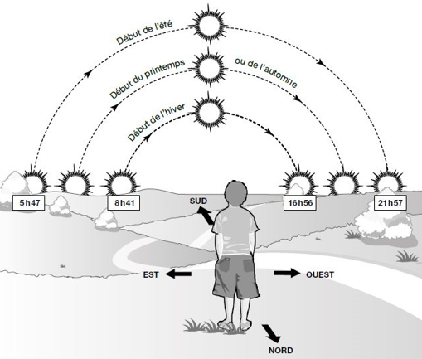

Le faire commenter par les élèves.
Constat : Les jours sont plus courts en hiver qu’en été.

A votre avis, pourquoi ?
Laisser les élèves s’exprimer ; puis valider/rectifier/compléter les hypothèses émises avec le visionnage des vidéos suivantes :
- Canopé : La révolution de la Terre autour du Soleil 2’33’’
https://www.youtube.com/watch?v=9XxsWLrKJBY

S’arrêter à 1’27’’ : Qu’avons-nous appris ?
La Terre tourne autour du Soleil en 12 mois, c’est-à-dire une année. Ce tour complet s’appelle une révolution.
S’arrêter à 1’55’’ : L’axe de rotation de la terre est incliné. Qu’est-ce que cela veut dire ?
Cela veut dire qu’il est penché.

S’arrêter à 2’08’’ :
Constater que la France se trouve penchée du côté du Soleil (à droite sur le schéma) ou pas (à gauche sur le schéma) suivant le moment de l’année. Donc elle reçoit plus ou moins les rayons du Soleil suivant le moment de l’année.

- C’est pas sorcier Extrait : Pourquoi fait-il plus chaud en été en France ? 1’39’’
https://www.youtube.com/watch?v=273fv8bancY

Conclure :
Au début de la séance, nous nous sommes rappelés quelles étaient les saisons que nous connaissons en France. Nous savons maintenant que le phénomène des saisons s’explique par deux choses : parce que la Terre est penchée et parce qu’elle tourne autour du Soleil.

c – Trace écrite
Copier la leçon partie 2b + schéma à coller.

Séance 4 :
Possibilité de photocopier la fiche d’attendus en double :
- la première, collée sur le recto d’une page du cahier de travail à la maison
- la deuxième, collée sur le verso de la page. Elle est complétée en classe et servira d’aide lorsque l’élève révise la leçon en autonomie sur la page recto.
Fiche memo maître
La Terre, notre planète

1 – Univers, galaxie, système solaire
L’univers est l’ensemble de tout ce qui existe :
- les êtres vivants
- les minéraux, c’est-à-dire les roches
- les gaz, comme l’atmosphère
- les étoiles, comme le Soleil
- les planètes, comme la Terre.

L’univers est composé de plusieurs « morceaux », que l’on appelle galaxies. Une galaxie, c’est un énorme groupe d’étoiles, de planètes, de gaz et de poussières qui restent ensemble grâce à une force invisible appelée la gravité. Nous, nous vivons dans une galaxie qui s’appelle la Voie lactée. Elle contient des milliards d’étoiles. Notre Soleil est juste une étoile parmi beaucoup d’autres.

Donc nous, nous faisons partie du système solaire. Le système solaire, c’est le Soleil et tout ce qui tourne autour de lui.
Notre système solaire est composé :
- d’une étoile : le Soleil. C’est une énorme boule de gaz. Elle produit de la lumière et de la chaleur
- de huit planètes de différentes tailles
- de satellites : ce sont des astres qui tournent autour des planètes. Le satellite naturel de la Terre est la Lune.

Mélanie, Vous Tombez Mal, Je Suis Un Navet (Pourri).

2 – Notre planète : la terre
La surface de la Terre est recouverte en grande partie par les océans, c'est pourquoi on l'appelle « la planète bleue ».
a - La rotation de la Terre
On voit le Soleil se lever le matin vers l’Est, puis culminer (être au plus haut) vers le Sud en milieu de journée. Le soir, il se couche vers l’Ouest.
Le Soleil semble se déplacer dans le ciel, mais en réalité, c’est la Terre qui tourne sur elle-même, en 24 heures.
Ce mouvement s’appelle la rotation de la Terre. C’est ce qui explique l’alternance du jour et de la nuit.

b – La révolution de la Terre
La Terre tourne autour du Soleil en une année, cela s’appelle une révolution.
L’alternance des saisons s’explique par deux choses : la Terre est penchée et elle tourne autour du Soleil.

Schéma à coller – Séance 1
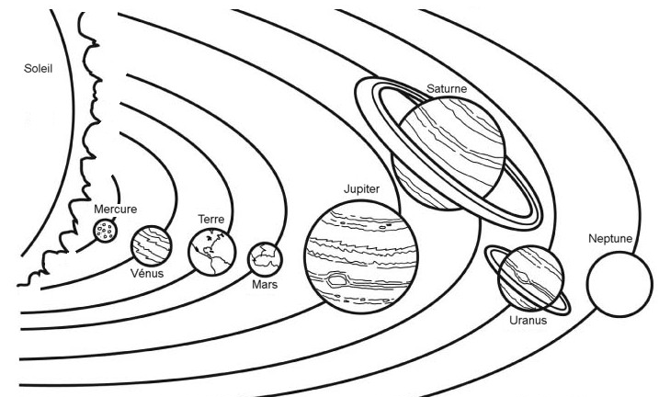

Schéma à afficher – Séance 2 – Page 1

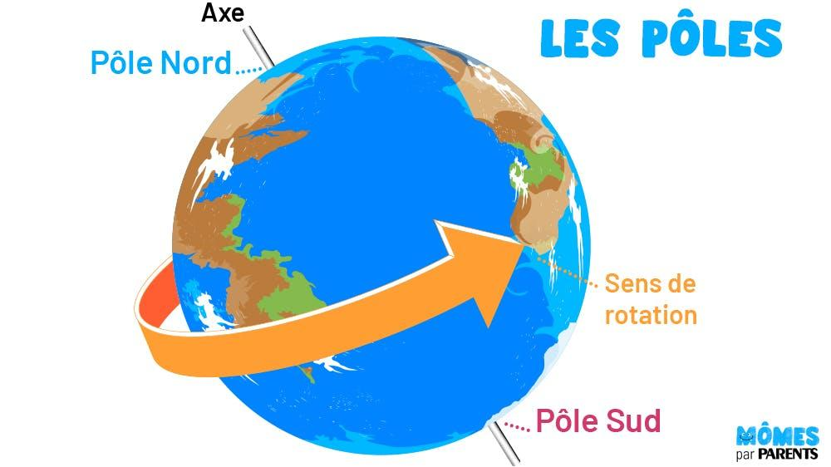

Carte à afficher – Séance 2 – Page 2

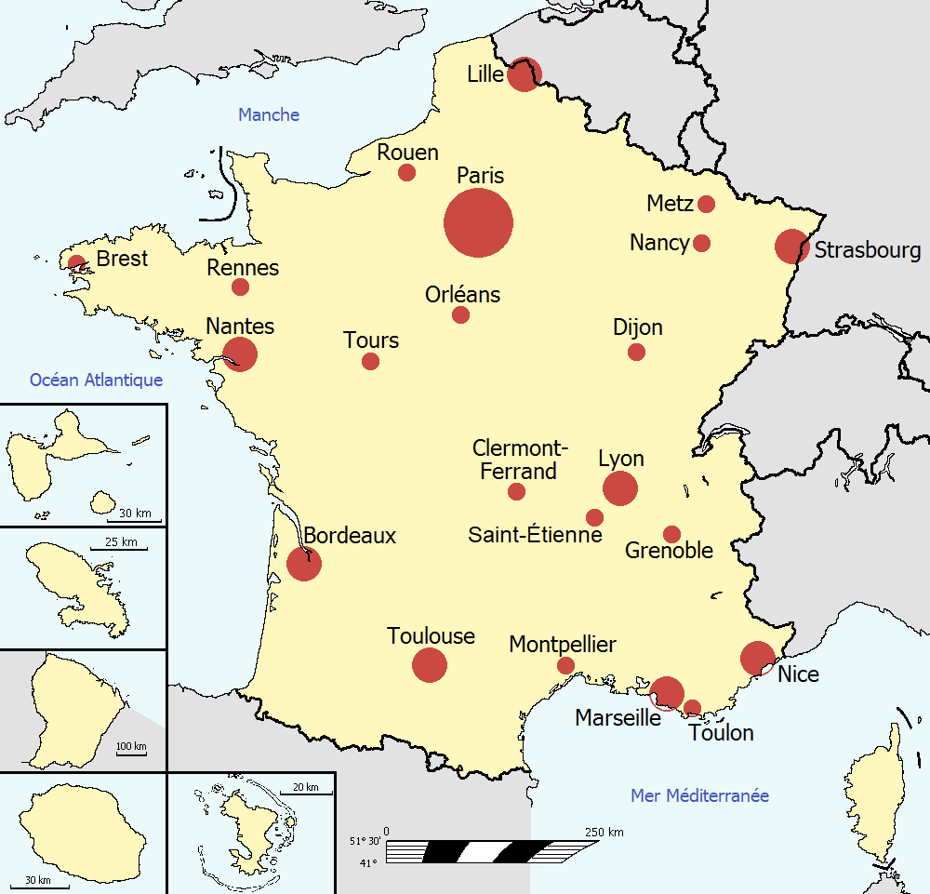

Schémas à coller – Séance 2 – Page 1

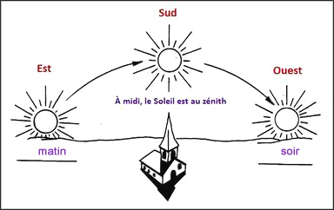

Schémas à coller – Séance 2 – Page 2

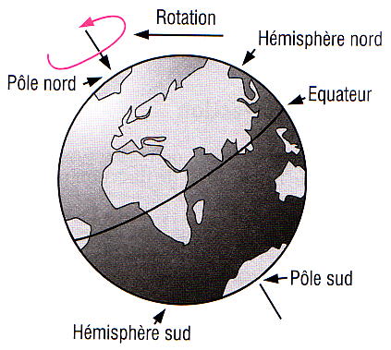

Schémas à coller – Séance 2 – Page 3
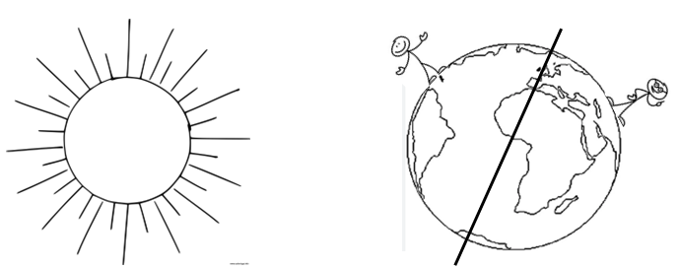

Roue des saisons – séance 3 – A afficher au tableau

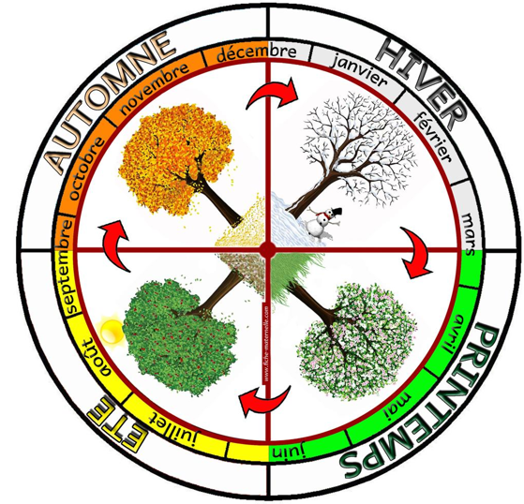

Séance 3 – Document à afficher au tableau

Schéma à coller – Séance 3
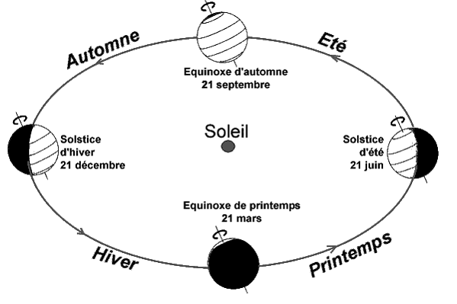

Leçon élève – A afficher au tableau - Page 1
La Terre, notre planète

1 – Univers, galaxie, système solaire
L’univers est l’ensemble de tout ce qui existe. L’univers est composé de plusieurs « morceaux », que l’on appelle galaxies. La galaxie dans laquelle nous vivons s’appelle la Voie lactée, elle contient des milliards d’étoiles. Notre Soleil est une étoile parmi beaucoup d’autres.
Donc nous, nous faisons partie du système solaire. Le système solaire, c’est le Soleil et tout ce qui tourne autour de lui.
Notre système solaire est composé :
- d’une étoile : le Soleil. C’est une énorme boule de gaz. Elle produit de la lumière et de la chaleur
- de huit planètes de différentes tailles
- de satellites : ce sont des astres qui tournent autour des planètes. Le satellite naturel de la Terre est la Lune.

Mélanie, Vous Tombez Mal, Je Suis Un Navet (Pourri).

2 – Notre planète : la terre
La surface de la Terre est recouverte en grande partie par les océans, c'est pourquoi on l'appelle « la planète bleue ».
a - La rotation de la Terre
On voit le Soleil se lever le matin vers l’Est, puis culminer (être au plus haut) vers le Sud en milieu de journée. Le soir, il se couche vers l’Ouest.

Leçon élève – A afficher au tableau - Page 2

Le Soleil semble se déplacer dans le ciel, mais en réalité, c’est la Terre qui tourne sur elle-même, en 24 heures.
Ce mouvement s’appelle la rotation de la Terre. C’est ce qui explique l’alternance du jour et de la nuit.
b – La révolution de la Terre
La Terre tourne autour du Soleil en une année, cela s’appelle une révolution.
L’alternance des saisons s’explique par deux choses : la Terre est penchée et elle tourne autour du Soleil.

Leçon à photocopier pour modèle – Page 1
La Terre, notre planète

1 – Univers, galaxie, système solaire
L’univers est l’ensemble de tout ce qui existe. L’univers est composé de plusieurs « morceaux », que l’on appelle galaxies. La galaxie dans laquelle nous vivons s’appelle la Voie lactée, elle contient des milliards d’étoiles. Notre Soleil est une étoile parmi beaucoup d’autres.
Donc nous, nous faisons partie du système solaire. Le système solaire, c’est le Soleil et tout ce qui tourne autour de lui.
Notre système solaire est composé :
- d’une étoile : le Soleil. C’est une énorme boule de gaz. Elle produit de la lumière et de la chaleur
- de huit planètes de différentes tailles
- de satellites : ce sont des astres qui tournent autour des planètes. Le satellite naturel de la Terre est la Lune.

Mélanie, Vous Tombez Mal, Je Suis Un Navet (Pourri).

2 – Notre planète : la terre
La surface de la Terre est recouverte en grande partie par les océans, c'est pourquoi on l'appelle « la planète bleue ».
a - La rotation de la Terre
On voit le Soleil se lever le matin vers l’Est, puis culminer (être au plus haut) vers le Sud en milieu de journée. Le soir, il se couche vers l’Ouest.

Leçon à photocopier pour modèle – Page 2

Le Soleil semble se déplacer dans le ciel, mais en réalité, c’est la Terre qui tourne sur elle-même, en 24 heures.
Ce mouvement s’appelle la rotation de la Terre. C’est ce qui explique l’alternance du jour et de la nuit.
b – La révolution de la Terre
La Terre tourne autour du Soleil en une année, cela s’appelle une révolution.
L’alternance des saisons s’explique par deux choses : la Terre est penchée et elle tourne autour du Soleil.

Sciences – Cahier de travail à la maison – Recto

Je suis au point sur la leçon « Les mouvements de la Terre » quand je sais compléter cette fiche sans m’aider de la leçon.

1 – Quel est le nom de notre galaxie ?
..............................................................................................................................................................................

2 – Cite les planètes de la plus proche à la plus éloignée du Soleil.
..............................................................................................................................................................................
..............................................................................................................................................................................

3 – Comment explique-t-on l’alternance du jour et de la nuit ? Comment appelle-t-on cela ?
..............................................................................................................................................................................

4 - Colorie en jaune la partie où il fait jour ; colorie en gris la partie où il fait nuit.
Faire une flèche qui indique dans quel sens tourne la Terre écris ce qu’il faut sous la flèche.
Indique laquelle des 2 villes A ou B verra le jour se lever la première et expliques-en la raison.
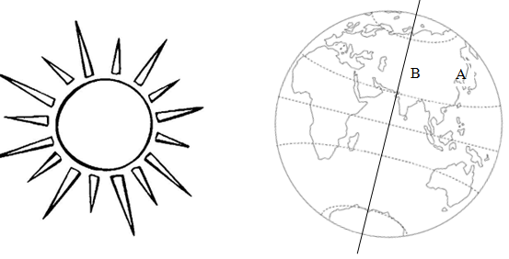

5 - Comment explique-t-on la succession des saisons ? Comment appelle-t-on cela ?
..............................................................................................................................................................................
..............................................................................................................................................................................
..............................................................................................................................................................................
..............................................................................................................................................................................
..............................................................................................................................................................................

Sciences – Cahier de travail à la maison – Verso

Je suis au point sur la leçon « Les mouvements de la Terre » quand je sais compléter cette fiche sans m’aider de la leçon.

1 – Quel est le nom de notre galaxie ?
Notre galaxie s’appelle la Voie Lactée.

2 – Cite les planètes de la plus proche à la plus éloignée du Soleil.
Les planètes sont : Mercure Vénus Terre Mars Jupiter Saturne Uranus Neptune.

3 – Comment explique-t-on l’alternance du jour et de la nuit ? Comment appelle-t-on cela ?
Cela s’explique parce que la Terre tourne sur elle-même. On appelle cela la rotation de la Terre.

4 - Colorie en jaune la partie où il fait jour ; colorie en gris la partie où il fait nuit.
Faire une flèche qui indique dans quel sens tourne la Terre écris ce qu’il faut sous la flèche.
Indique laquelle des 2 villes A ou B verra le jour se lever la première et expliques-en la raison.
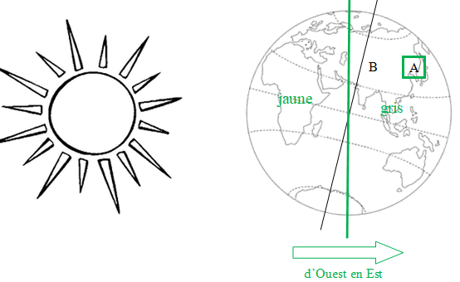
C’est la ville A car elle est située plus à l’Est que la ville B.

5 - Comment explique-t-on la succession des saisons ? Comment appelle-t-on cela ?
On explique la succession des saisons par deux choses :
- la Terre tourne autour du Soleil
- la Terre est penchée.

On appelle cela la révolution de la Terre.

Sciences – Les mouvements de la Terre – Evaluation aménagée - Page 1
Signature :

NA | PA | A | Nom : .......................................................... Prénom : .......................................................... Evaluation * aménagée ** ordinaire …….. / …….. / 20 . .
 |  |  | Maîtriser les connaissances concernant les mouvements de la Terre.

Aide pour les questions 1 et 2 :
Vénus | Jupiter | Mercure | Terre | Neptune
Mars | Saturne | Voie lactée | Uranus

1 – Quel est le nom de notre galaxie ?
Notre galaxie s’appelle ........................................................................................................................................

2 – Cite les planètes de la plus proche à la plus éloignée du Soleil.
Les planètes sont : ...............................................................................................................................................
..............................................................................................................................................................................

3 – Comment explique-t-on l’alternance du jour et de la nuit ? Comment appelle-t-on cela ?
Cela s’explique parce que ....................................................................................................................................
On appelle cela ....................................................................................................................................................

4 - Colorie en jaune la partie où il fait jour ; colorie en gris la partie où il fait nuit.
Faire une flèche qui indique dans quel sens tourne la Terre écris ce qu’il faut sous la flèche.
Indique laquelle des 2 villes A ou B verra le jour se lever la première et expliques-en la raison.

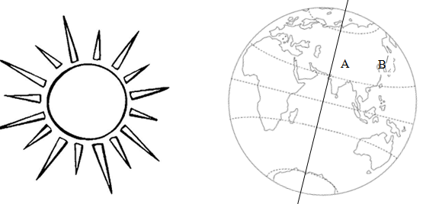

C’est la ville ....... car ...........................................................................................................................................
.............................................................................................................................................................................
Sciences – Les mouvements de la Terre – Evaluation aménagée - Page 2

5 - Comment explique-t-on la succession des saisons ? Comment appelle-t-on cela ?
On explique la succession des saisons par deux choses :
- ............................................................................................................................................................................
- ............................................................................................................................................................................

On appelle cela ....................................................................................................................................................

Sciences – Les mouvements de la Terre – Evaluation ordinaire
Signature :

NA | PA | A | Nom : .......................................................... Prénom : .......................................................... Evaluation * aménagée ** ordinaire …….. / …….. / 20 . .
 |  |  | Maîtriser les connaissances concernant les mouvements de la Terre.

1 – Quel est le nom de notre galaxie ?
..............................................................................................................................................................................

2 – Cite les planètes de la plus proche à la plus éloignée du Soleil.
..............................................................................................................................................................................
..............................................................................................................................................................................

3 – Comment explique-t-on l’alternance du jour et de la nuit ? Comment appelle-t-on cela ?
..............................................................................................................................................................................
..............................................................................................................................................................................

4 - Colorie en jaune la partie où il fait jour ; colorie en gris la partie où il fait nuit.
Faire une flèche qui indique dans quel sens tourne la Terre écris ce qu’il faut sous la flèche.
Indique laquelle des 2 villes A ou B verra le jour se lever la première et expliques-en la raison.

.............................................................................................................................................................................
.............................................................................................................................................................................

5 - Comment explique-t-on la succession des saisons ? Comment appelle-t-on cela ?
.............................................................................................................................................................................
.............................................................................................................................................................................
.............................................................................................................................................................................
.............................................................................................................................................................................
.............................................................................................................................................................................

